**Дата**: 02.10.2024

**Клас**: 7-АБ

**Предмет**: англійська мова

**Тема:** When Technology goes wrong. Неполадки з технікою.

**Мета:** : формувати навички вживання лексичних одиниць по темі; удосконалювати навички читання, аудіювання й усного монологічного мовлення; розвивати пізнавальні інтереси учнів; виховувати інтерес до самостійного пошуку потрібної інформації, а також загальну культуру учнів.

**Вчитель**: Руда Д.В.

Хід уроку

1.Greeting

Good afternoon, guys! I’m glad to see you. Are you ready to start our

lesson? All set?

2. Wаrm up / Listening

Уважно слухати аудіо трек і дати відповідь на питання вчителя впр 1 стр 30.

3. Speaking

Вправа 5 стр 31.

4. Повторення

Повторення to be going to .

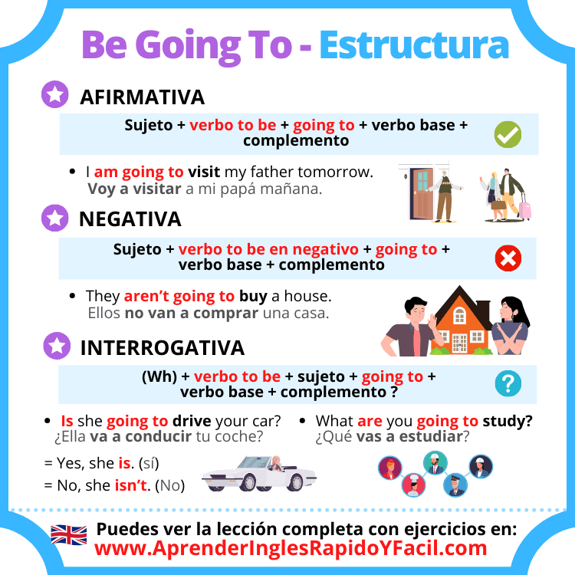

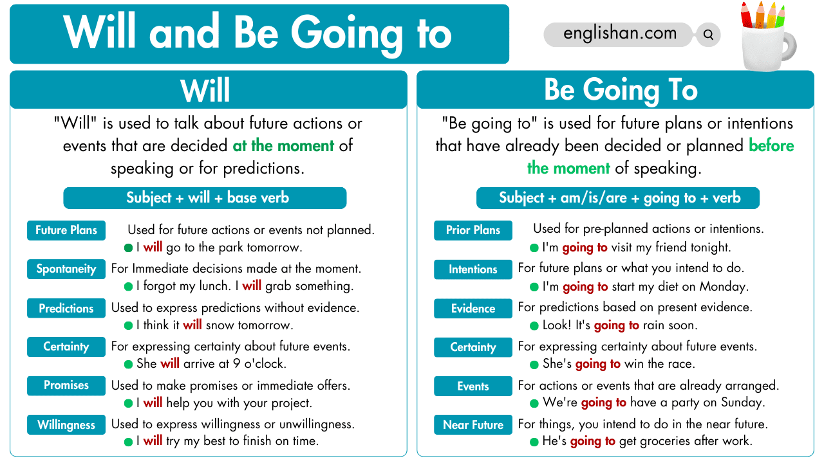

5. Writing

Впр 1 (b) стр 30.

6. Homework

1.Виконати письмово вправу Culture page 1 стр 28.